Bí kíp làm chân gà ngâm giấm sả ớt khiến ông xã thích mê
Chân gà ngâm giấm sả ớt giòn giòn, ngọt ngọt, cùng với chút cay cay của sả, ớt đảm bảo các ông xã thích mê với món ăn lạ miệng này.
Chân gà là một món nhậu rất ưa thích của các ông chồng, có rất nhiều món có thể chế biến từ chân gà rất ngon trong đó có một cách chế biến mà bạn không thể bỏ qua được đó là cách làm món chân gà ngâm giấm sả ớt.
Nguyên liệu
+ 0,5 kg chân gà (nếu chọn được chân gà ta thì món ăn càng ngon)
+ 3 cây sả
+ 5 trái ớt
+ 1 củ gừng
+ Nước, nước mắm ngon, đường, giấm, bột ngọt, muối hột
Cách làm
- Đầu tiên, các bạn hãy rửa thật sạch chân gà bằng muối và gừng đập dập. Các bạn chú ý chặt bỏ phần móng nhé.
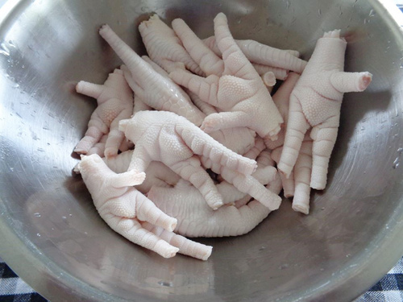
- Sau đó, các bạn hãy cho chân gà vào nồi luộc cùng 1 chút gia vị. Khi chân gà luộc đã chín các bạn hãy vớt ra chậu nước đá lạnh cho da giòn, sau đó vớt ra rổ cho ráo nước. Rồi các bạn cho chân gà vào tủ lạnh 30 - 45 phút cho da khô lại. Cắt sả cây thành các khúc dài từ 3 - 4 cm và đem tước thành những sợi mỏng.
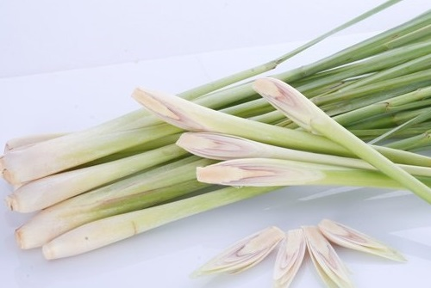
- Bây giờ, các bạn hãy pha 500ml nước lọc, 3 muỗng canh đường kính trắng, 6 muỗng giấm và 1 muỗng cà phê hạt nêm để làm nước ngâm. Sau đó, các bạn đun sôi hỗn hợp này và để thật nguội. Rồi tiếp tục cho 3 muỗng canh nước mắm ngon cùng sả ớt băm nhuyễn vào khuấy đều. Các bạn dùng một bát thủy tinh lớn, xếp tất cả chân gà và sả vào ngâm cùng hỗn hợp nước mắm đã pha khoảng 1 ngày.
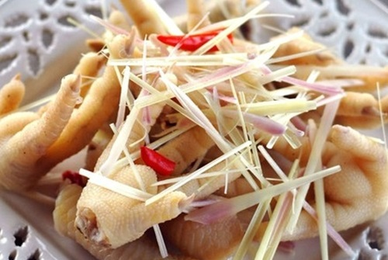
- Cuối cùng, các bạn chỉ cần cho chân gà ra đĩa là có thể thưởng thức được rồi Vậy là các bạn đã hoàn thành rồi.
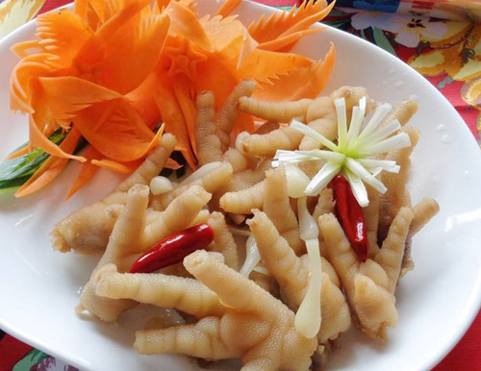
Chỉ cần thực hiện các bước đơn giản trên đây thôi là bạn đã có thể làm món chân gà ngâm giấm sả ớt ngon tuyệt rồi. Đây là một món ăn vô cùng thơm ngon, bổ dưỡng nhưng cách làm lại rất đơn giản và nguyên liệu cũng rất dễ tìm.
Chân gà ngâm giấm sả ớt được dọn cùng ít muối tiêu chanh và có thể làm mồi nhậu cũng như ăn kèm với cơm nóng đều rất ngon miệng. Với tiếng sần sật, giòn giòn khi nhai cũng vị chua ngọt nhẹ, thoảng mùi thơm của sả chắc chắc, món chân gà ngâm giấm này sẽ là một món ngon khiến các ông xã thích mê khi nhậu trong dịp Tết này.

